【社区动态】富康社区开展环境卫生整治活动

为了更好的提高辖区居民的生活质量，营造一个洁净舒适的生活环境，4月14日下午，富康社区在辖区开展以“文明健康、绿色环保”为主题的环境卫生大整治活动。

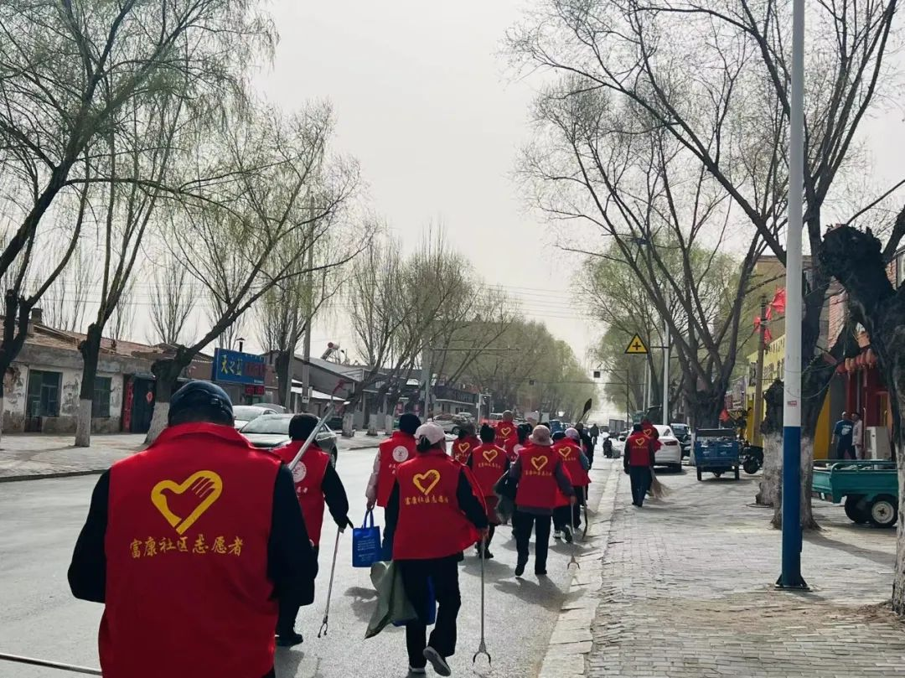

    活动中，志愿者们发扬不怕脏不怕累的志愿精神，手持垃圾袋、垃圾夹，身着“志愿红”马甲，拾辖区巷道内塑料袋、废纸、等白色垃圾，特别是针对平房区两侧的生活垃圾进行清理。积极主动清扫卫生死角，并把清理完的垃圾进行处理。经过志愿者们的辛勤劳动，辖区巷道被清理得整洁干净。

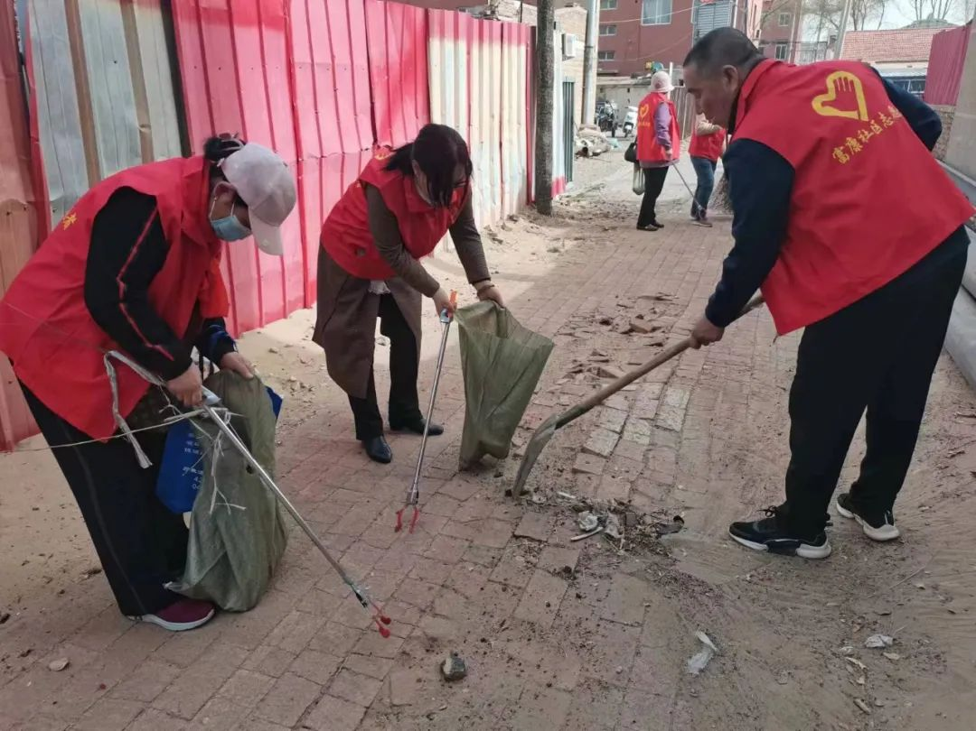

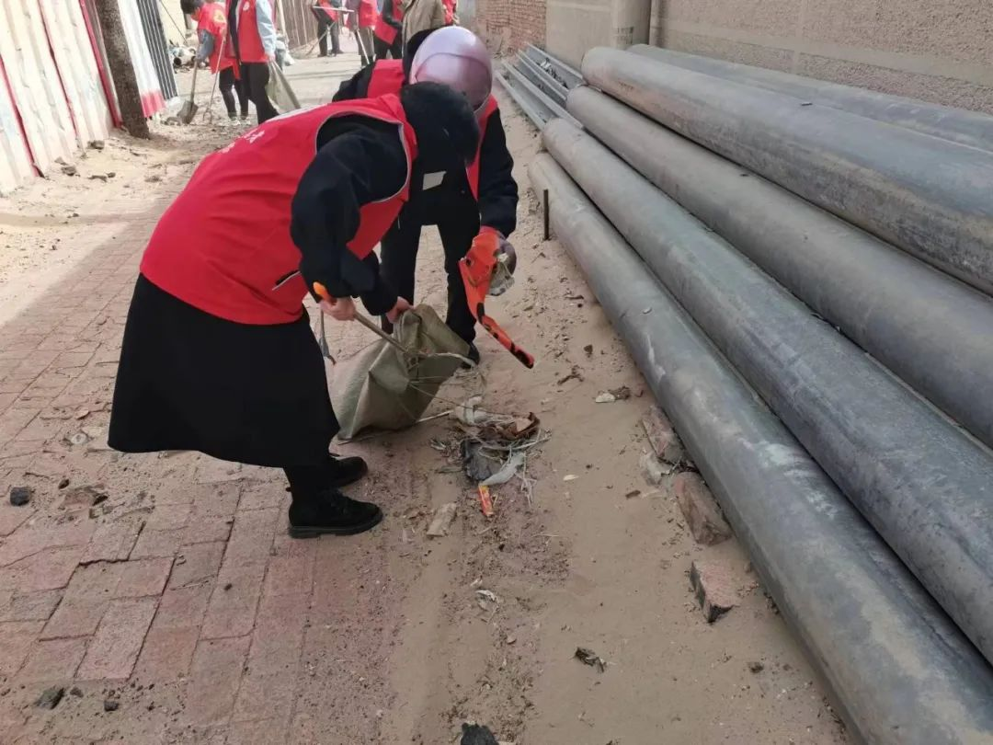

    在整治过程中，志愿者们表现出极大的劳动热情、分工明确、相互协作，充分发扬不怕苦、不怕脏、不怕累的精神，以实际行动践行了爱护环境、保护环境、整治环境的理念。社区工作人员表示，捡垃圾是一件小事，但要时时做、日日做却很难，要时刻从细节出发，思考如何服务群众、服务社会，并付诸行动。

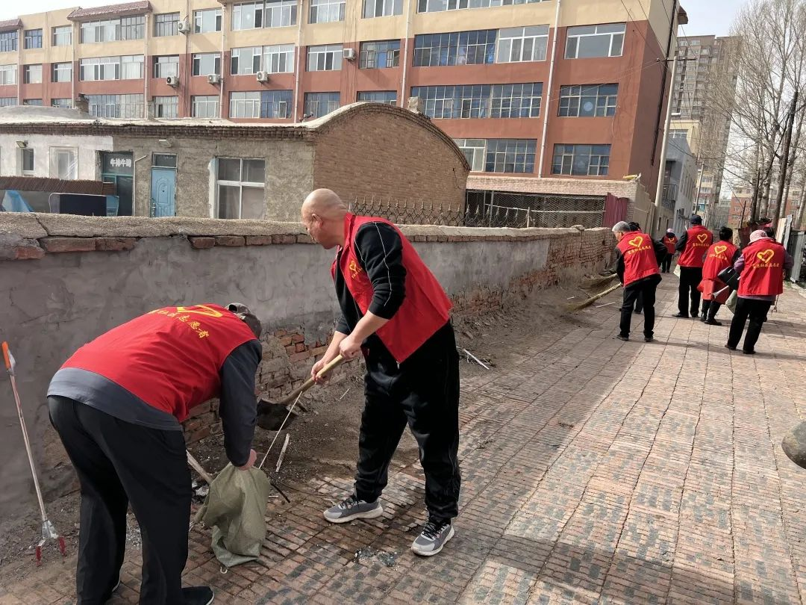

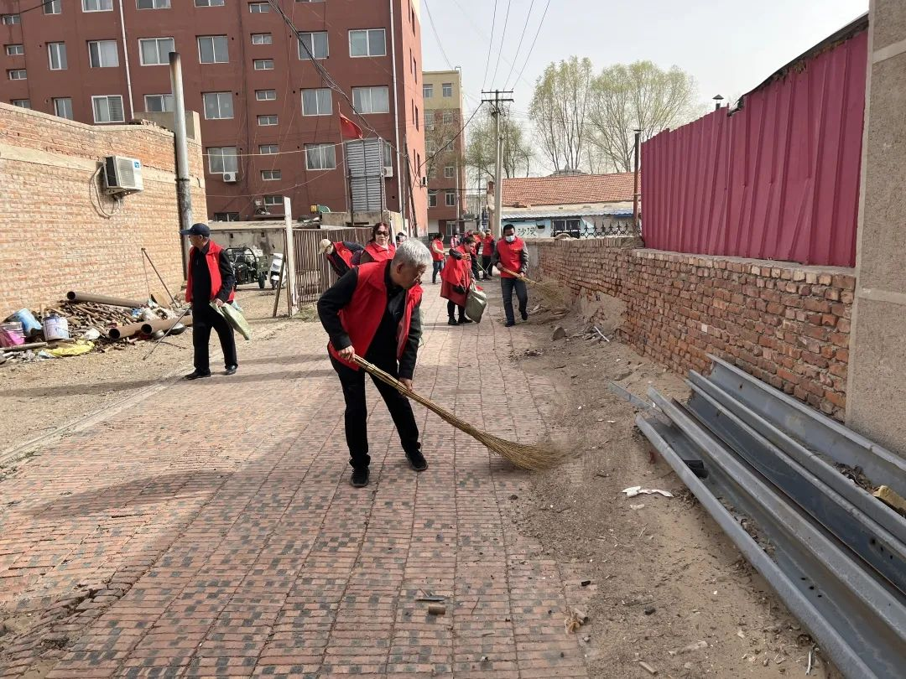

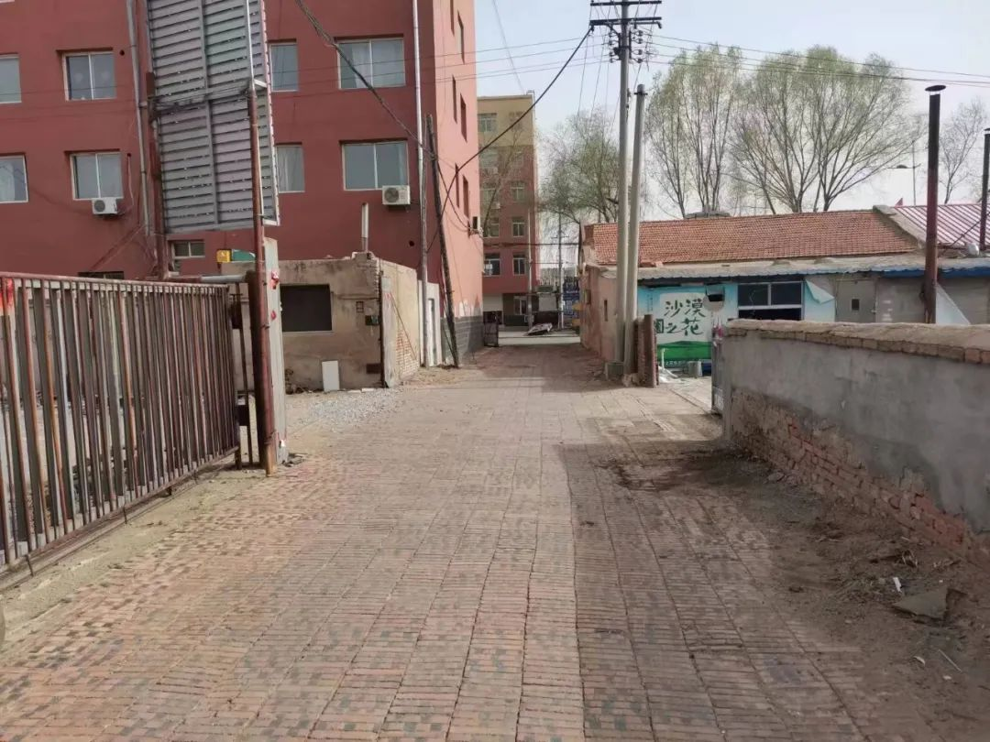

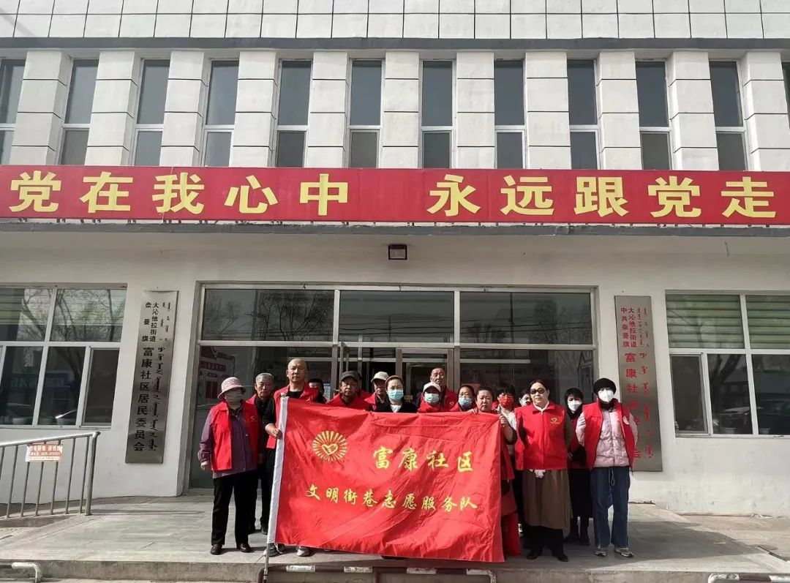下一步，富康社区将持续开展以环保为主题的公益活动，践行“绿水青山就是金山银山”的科学生态理念，维护好社区环境卫生，共建文明家园。